INDICAÇÃO Nº 247/2014

Sugere ao Poder Executivo Municipal limpeza, roçagem de mato em área pública e continuidade nas obras contra inundações do bairro São Fernando.

Excelentíssimo Senhor Prefeito Municipal,

Nos termos do Art. 108 do Regimento Interno desta Casa de Leis, dirigem-me a Vossa Excelência para sugerir que, por intermédio do Setor competente, seja feita a limpeza, roçagem de mato em área pública e continuidade nas obras contra inundações do bairro São Fernando.

**Justificativa:**

Conforme visita realizada, este vereador pôde constatar que as obras que visam à prevenção contra inundações no bairro São Fernando estão paralisadas, e a preocupação maior se dá visto que nos encontramos no período de chuvas intensas, além disso, a área do mini campo está em estado de abando, com mato alto e lixo, necessitando de providências urgentes. (fotos em anexo)

Plenário “Dr. Tancredo Neves”, em 16 de janeiro de 2014.

**ADEMIR DA SILVA**

-Vereador-

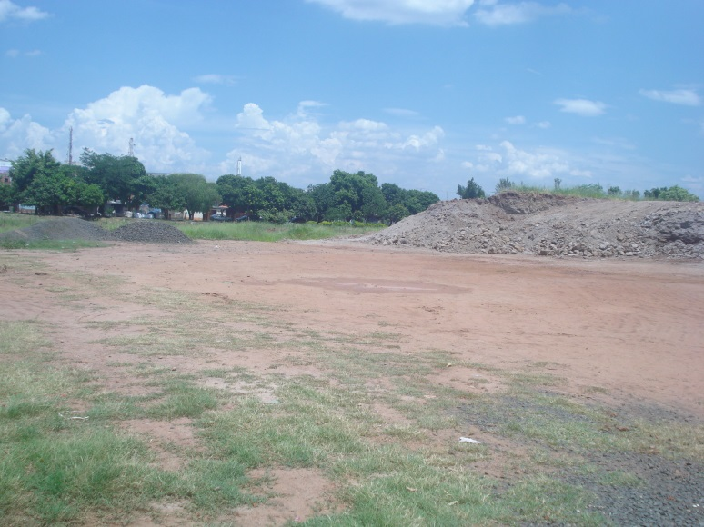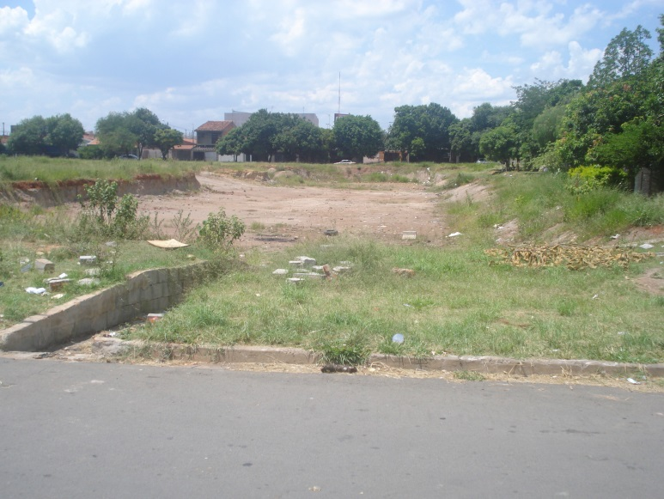

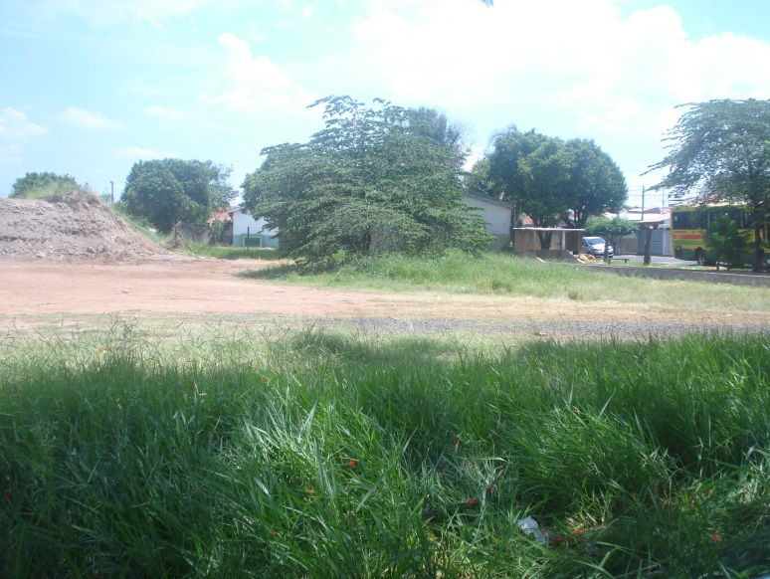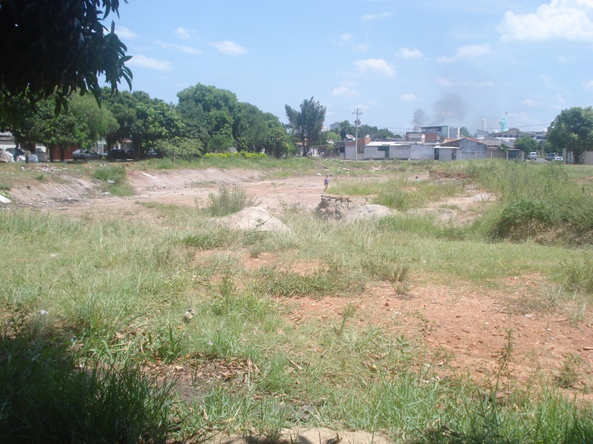

Obras paradas e local necessitando de limpeza e roçagem de mato,

no bairro São Fernando.

**ADEMIR DA SILVA**

-Vereador-